13.HAFTA
- ANTRENMAN | - 10 dk’lık ısınma (düşük tempo koşu ve esnetme)  - BECERİ KOORDİNASYON (15-25 dk)(8-10 Tekrar)(Çalışma 46 )  - TEMEL KUVVET EĞİTİMİ (15-25 dk)(6-8 Tekrar)(Çalışma 32 )  - EĞİTSEL OYUN (10-20 dk) (Çalışma en çok kimde)  - Esnetme Yoğunluklu Soğuma (10 dk)

SPORA ÖZGÜ TEMEL EĞİTİM VE HAREKET BECERİLERİNE YÖNELİK MODÜL PROGRAMI EĞİTİMİ
BECERİ KOORDİNASYON

Çalışma 46 | Sporcular şekildeki formata uygun olarak engeller üstünden adımlama ya da sıçramaya devam eder. Engel formatı değiştirilerek hareket çeşitlendirilir. | 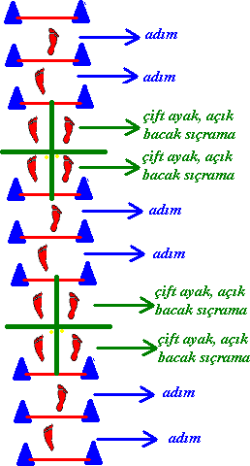
Uygulanışı
Zorluk Derecesi | Yüksek
Malzeme | Çember, Engel

TEMEL KUVVET EĞİTİMİ
Çalışma 32 | Sporcular eşleşirler. Eşlerden | 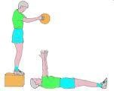
 | birinde top bulunur ve bir
 | platform üzerinde durur
Uygulanışı | arkadaşı ise jimnastik sırası  üzerinde yatar. Yukarıdan
 | gelen topu tutup tekrar
 | arkadaşına atar.
Zorluk | Zor
Derecesi
Malzeme | Cimnastik sırası
EĞİTSEL OYUN

En Çok | Oyuncular iki eşit gruba ayrılır ve
Kimde | el ele tutuşurlar. Her takım
 | kendisi için belirlenmiş çizginin
 | gerisinde antrenörün komutuyla
 | birlikte ortada havuzda bulunan
 | hentbol, tenis ve masa tenisi
 | toplarını kendi bölgelerine
 | taşımaya çalışırlar (On saniye
Uygulanışı | içinde). İkinci düdük çaldığında  her takım kendi bölgesine dönmüş
 | olmalıdır. Birinci düdükten sonra
 | antrenör, üç,iki,bir… diye sayar.
 | Oyunun bitiminde takımların
 | topları ve puanları sayılır (masa
 | tenisi topu= 5P, tenis topu=10P,
 | hentbol topu=15p).
Zorluk | Orta
Derecesi
Malzeme | Masa tenisi topu, Tenis topu,
 | Hentbol topu

Esnetme yoğunluklu soğuma (10 Dakika)

13.HAFTA
- ANTRENMAN | - 10 dk’lık ısınma (düşük tempo koşu ve esnetme)  - BECERİ KOORDİNASYON (15-25 dk)(8-10 Tekrar)(Çalışma 47 )  - TEMEL KUVVET EĞİTİMİ (15-25 dk)(6-8 Tekrar)(Çalışma 33 )  - EĞİTSEL OYUN (10-20 dk) (Çalışma yakan top)  - Esnetme Yoğunluklu Soğuma (10 dk)
BECERİ KOORDİNASYON

Çalışma 47 | Sporcular şekildeki formata | 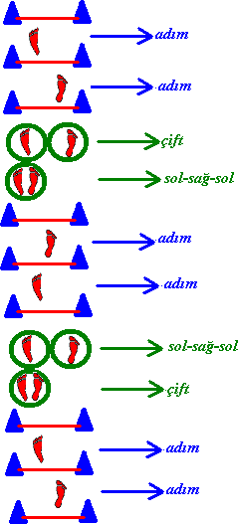
 | uygun olarak engeller
 | üstünden adımlama ya da
 | sıçramaya devam eder.
Uygulanışı | Çember ve engel formatı  değiştirilerek hareket
 | çeşitlendirilir.
Zorluk | Yüksek
Derecesi
Malzeme | Çember, Engel

TEMEL KUVVET EĞİTİMİ
Çalışma 33 | Sporcular birer tane ağırlık topu alır ve antrenörün komutuyla yere atıp yakalar. | 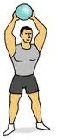
Uygulanışı
Zorluk Derecesi | Zor
Malzeme | Sağlık Topu

EĞİTSEL OYUN
Yakan Top | Sporcular eşit sayıda iki gruba | 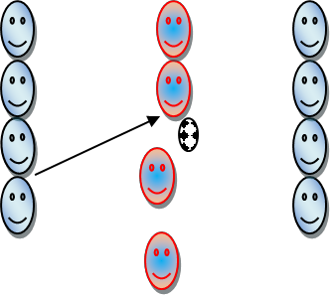
 | ayrılır. Öncelikle bir grup
 | ortaya geçer ve diğer grup
 | sporcuları belirlenmiş çizgilere
 | yerleşirler. Antrenörün
 | komutuyla ortadaki grup, diğer
Uygulanışı | grup sporcularını vurmaya  çalışırlar. Vurulan sporcu
 | dışarı çıkar. Sporcuların hepsi
 | vurulduktan sonra diğer grup
 | ortaya geçer ve vurulmamaya
 | çalışır.
Zorluk | Orta
Derecesi
Malzeme | Top

Esnetme yoğunluklu soğuma (10 Dakika)

13.HAFTA
- ANTRENMAN | - 10 dk’lık ısınma (düşük tempo koşu ve esnetme)  - BECERİ KOORDİNASYON (15-25 dk)(8-10 Tekrar)(Çalışma 48 )  - TEMEL KUVVET EĞİTİMİ (15-25 dk)(6-8 Tekrar)(Çalışma 34 )  - EĞİTSEL OYUN (10-20 dk) (Çalışma küp devirme )  - Esnetme Yoğunluklu Soğuma (10 dk)

BECERİ KOORDİNASYON
Çalışma 48 | Sporcular şekildeki formata | 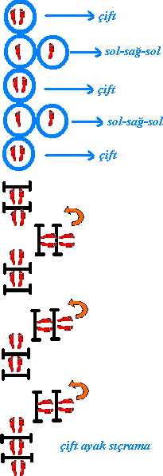
 | uygun olarak engeller
 | üstünden adımlama ya da
 | sıçramaya devam eder.
Uygulanışı | Çember ve engel formatı  değiştirilerek hareket
 | çeşitlendirilir.
Zorluk | Yüksek
Derecesi
Malzeme | Çember, Engel

TEMEL KUVVET EĞİTİMİ
Çalışma 34 | Sporcular sağlık topunu duvara atar. Bu hareket hedef belirlenerek çeşitlendirilir. | 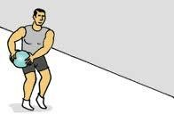
Uygulanışı
Zorluk Derecesi | Zor
Malzeme | Sağlık Topu

EĞİTSEL OYUN
Küp Devirme | Sporcular belirlenen alana | 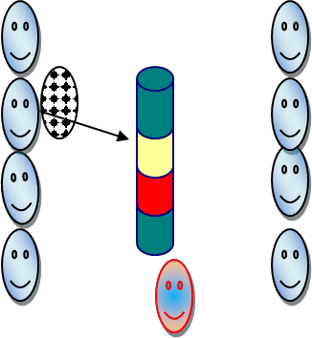
 | geçerler. Bir ebe ve bir atıcı
 | seçilir. Üst üste küpler koyulur.
 | Koyulan küplerin yanına ebe
 | yerleştirilir. Küplere paralel
 | belirlenen çizginin gerisine
 | oyuncular geçer. Atıcı küpleri
Uygulanışı | devirmek için topu atar ve  devrilen küpleri tekrar üst üste
 | dizmek için oyuncular, ebeye
 | yakalanmadan diğer sahaya
 | geçerek oyunu tamamlamaya
 | çalışırlar. Ebenin yakaladığı
 | oyuncu ebeye yardım eder.
Zorluk | Orta
Derecesi
Malzeme | Küp, Top

Esnetme yoğunluklu soğuma (10 Dakika)

